**每日读书：花椒必读书云端打卡**

**一、活动方式**

1.阅读范围：选择花椒人必读书10种中的任意一种或若干种图书阅读。

2.阅读载体：可以阅读纸质书，也可在[超星汇雅电子图书](https://lib.ecjtu.edu.cn/2012/0912/c2901a42955/page.htm" \t "_blank" \o "超星汇雅电子图书)平台搜索相应电子书。

3.考核内容：每日阅读30分钟以上，并撰写100字左右微书评或读后感，或摘抄200字左右读书笔记。

**二、参与方式**

1.加入每日读书：花椒必读书云端打卡QQ群（群号107283404）。



2.报名截止时间：4月12日24时，之后不再接受入群申请。

**三、阅读权值分配**

**（一）图书权值**

1、《习近平谈治国理政》（第1、2卷）30分

2、《毛泽东选集》（五卷本）30分

3、《论语》20分

4、《红楼梦》30分

5、《吕著中国通史》15分

6、《中国高速铁路》10分

7、《苦难辉煌》15分

8、《莎士比亚选集》至少包含5部剧20分

9、《国富论》30分

10、《全球通史》（美）斯塔夫里阿诺斯　著30分

**（二）书评权值**

1、每日撰写100字左右微书评，得2分。

2、每日不少于200字书摘，得1分。

3、读完整本书后，撰写2000字以上长篇书评或读后感，得20分。

**四、奖项设置**

两项权值相加，分数高者中评出奖项：

|  |  |  |
| --- | --- | --- |
| **奖品等级** | **奖品** | **数量** |
| 一等奖 | 200元当当购物卡 | 3个 |
| 二等奖 | 100元当当购物卡 | 6个 |
| 三等奖 | 32G优盘 | 10个 |
| 优秀奖 | 16G优盘 | 20个 |

**乐学善思，“疫”去春来：知网研学平台学习积分活动**

**一、活动方式**

完成指定的学习行为获得对应的积分，详细积分规则如下：

1.**登录：**每日首次登录积10分，每日仅限1次。

2.**阅读文献：**阅读一篇文献积6分，每日最高可积18分。

3.**文献阅读时长：**阅读时长每累计满15分钟积6分，每日最高可积24分。

4.**文献收藏：**收藏一篇文献积6分，每日最高可积6分。

5.**笔记：** 记一条笔记积3分，每日最高可积30分。

6.**笔记汇编：**汇编一次笔记积6分，每日最高可积18分。

7.**创作：**每日首次创作积10分。单篇创作每满500字积3分，每日最高可积9分。

8.**插入引文：**创作时每插入一条引文积3分，每日最高可积9分。

9.**文件上传：**每上传1篇文件积3分，每日最高可积9分。

10.**意见反馈：**每反馈一条意见积2分，每日最高可积6分。意见一旦被采纳积10分，每日最高可积10分。

11.**首次安装**：首次下载并登录“知网研学”APP或E-Study积20分，仅一次。

12.**邀请新人：**通过“知网研学”邀请码分享给新用户，每邀请1人积100分，无上限。

具体积分模块见下图：

**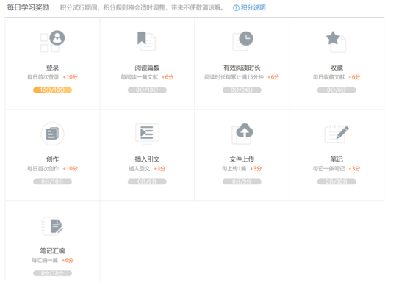**

**二、参与对象**

所有知网“研学平台”注册的用户

**三、活动内容**

学习积分是注册用户通过在“研学平台”（包括移动端“知网研学”APP，PC端x.cnki.net）完成指定行为获得的奖励，学习积分可以用于优惠券/礼品兑换、参与积分活动等，学习积分不可转让，赠送、售卖、提现。

**四、奖项设置：获奖名次按积分高低排名**

|  |  |  |
| --- | --- | --- |
| **奖品等级** | **奖品** | **数量** |
| 一等奖 | 膳魔师保温水杯 | 1个 |
| 二等奖 | 小米智能闹钟 | 2个 |
| 三等奖 | 小米背包 | 3个 |
| 优秀奖 | 《月亮与六便士》或《人间失格》等图书 | 10个 |

**五、使用说明**

1.登录知网研学平台网址x.cnki.net,建议使用谷歌或者火狐浏览器。

2.已注册研学平台账号，直接用账号登录（一般为手机号注册），如第一次使用研学平台，用手机号注册，然后登录。如下图：

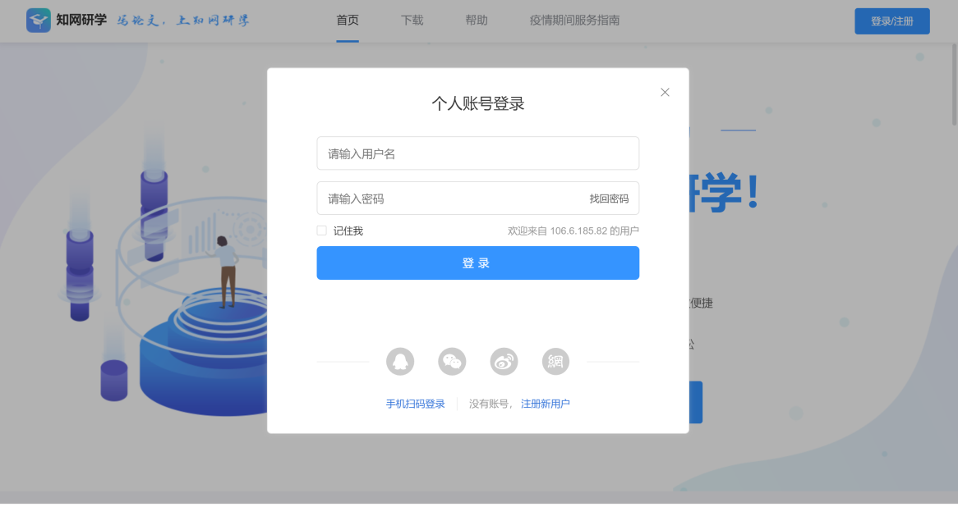

3.登录成功后出现如下图

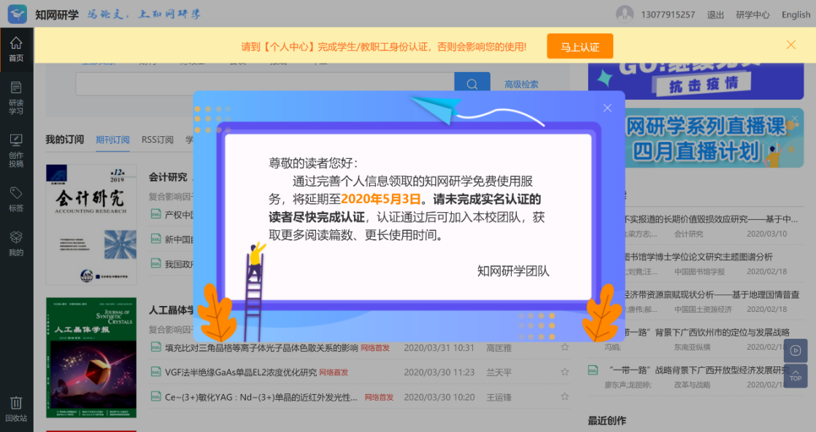

点击马上认证，如下图

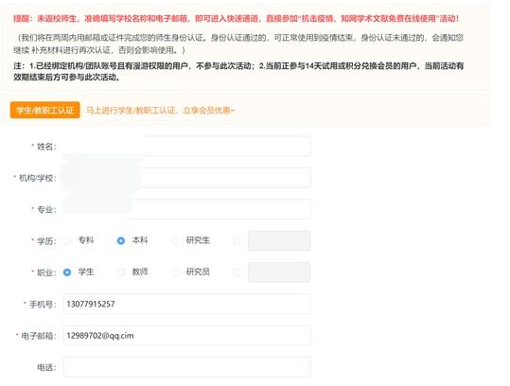 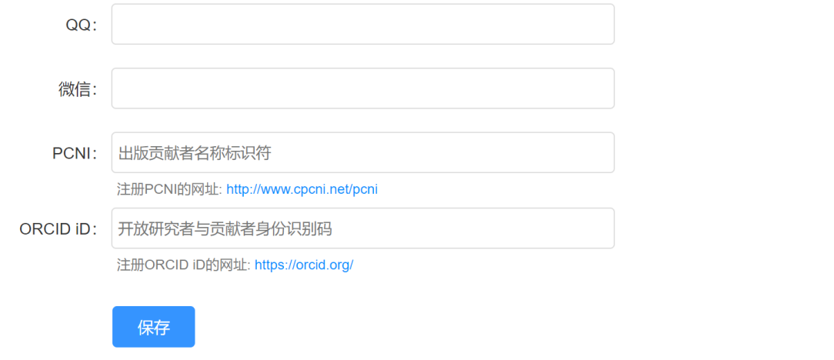

4.把带有“\*”的选项填写完整（一定要填写完整，否则可能会统计不到信息）。点击保存，即可参加活动。有问题，可扫码加入QQ服务群（856785276）



打卡21天，和名师相约春天里

**一、活动对象**

全体师生

**二、活动背景**

一场疫情打乱了所有人正常生活的节奏，过去的四个多月，我们度过了漫长的寒假，图书馆迎来史上最长闭馆，同学们对开学翘首以盼。然而，正如春天如约而至，一年一度的读书日也如期降临。

这一个读书日，我们比任何时候都需要精神食粮，需要抚慰创伤，需要心灵鸡汤；我们比任何时候更渴望和有趣的灵魂对话，和高尚的人格共鸣；我们比任何时候更需要视野，新知和思想。

在这个人间最美的四月天里，我们为同学们精心挑选了30场精彩讲座，每天30分钟，让你和30位名师相约在春天。

**三、活动目的及意义**

为学生提供丰富的精神活动，激发学生的阅读、思考、求知兴趣，打造我校学生积极向上的健康风貌。

**四、活动主题**

打卡21天，和名师相约春天里。

**五、活动内容**

每天为你从10000场讲座中精选30分钟一讲座！读者观看讲座视频，打卡。打卡平台：超星学习通

**六、参与方式**

1.扫描二维码下载学习通或者手机应用市场直接搜索“学习通”下载。



2.注册登录：在登陆页面新用户点击注册或手机验证码登陆，老用户使用校园一卡通账号或已绑定的手机号进行登陆。登陆之后输入学校名称“华东交通大学”，绑定本人一卡通账号。右上角输入邀请码“hdjtdx”，参加“每天30分钟视频打卡”活动。注意：登录APP后若需再次进入参赛页面，点击首页“更多”即可。

3.参与打卡收听当天讲座视频，并且点击完成当天打卡任务。

**七、奖品设置**

|  |  |  |  |
| --- | --- | --- | --- |
| **奖项** | **获奖标准** | **人数** | **奖品** |
| 一等奖 | 打卡累计满21天 | 随机抽2位 | 小米智能手环 |
| 二等奖 | 打卡累计满18天 | 随机抽3位 | RedmiAirDots蓝牙耳机 |
| 三等奖 | 打卡累计满15天 | 随机抽5位 | 小米时尚背包 |
| 优秀奖 | 打卡累计满10天 | 随机抽15位 | 精美水杯 |